Python中使用setuptools进行打包

setuptool打包步骤
前置条件:
安装setuptools依赖包
安装wheel依赖包

在自己所开发的py文件的目录下建立一系列文件，名称如下:
MANIFEST.in
README
README.txt
setup.cfg
setup.py

其中setup.cfg中的内容如下
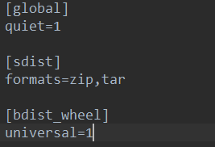

setup.py文件内容如下:
